Title Архитектурный бетон: отличительные особенности, свойства материала

Description Что представляет собой архитектурный бетон и чем он отличается от обычного. Его главные преимущества, характеристики.

Чем архитектурный бетон отличается от обычного?

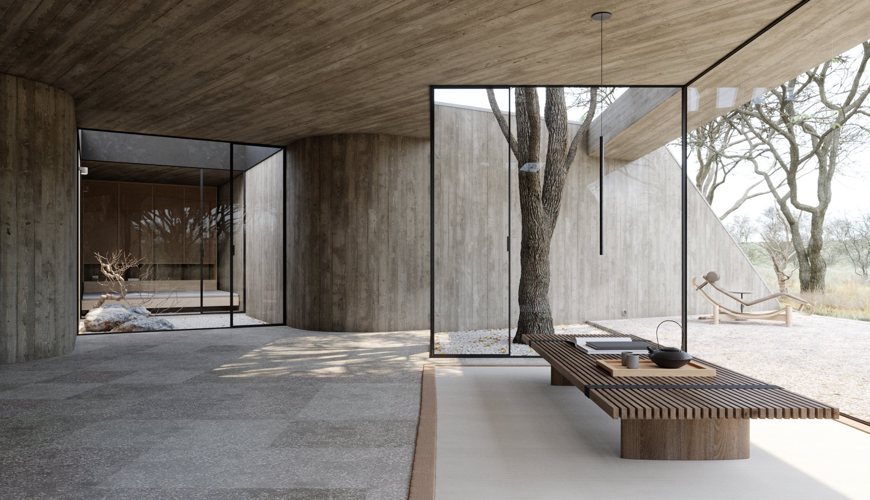

Архибетон в качестве строительного материала запатентовали в США в середине 20 века. Данная смесь основана на цементе с добавлением наполнителей и пигментов. Несмотря на то, что этот состав входит в категорию бетона, у него есть свои отличия от стандартного раствора.

Характерные особенности архитектурного бетона

Если говорить об отличительных особенностях вышеописанного материала, то среди них стоит выделить:

- Наличие мелкозернистой структуры, что позволяет придать застывшему составу идеально ровную и гладкую поверхность.
- Низкий уровень гигроскопичности – гарантия защиты от разрушения. Даже если на объекты под открытым небом будут регулярно воздействовать атмосферные осадки, они прослужат долгий срок.
- Архибетону не страшны температурные перепады.

Одно из основных отличий данного материала от обычного заключается в широчайшей цветовой гамме. Заказчик может выбрать ряд необычных компонентов, которые при необходимости будут добавлены в смесь. К примеру, достаточно интересным ингредиентом являются ракушки.

Сегодня архибетон активно используется в дизайне и зарекомендовал себя в качестве недорогого и простого метода создания разнообразных композиций и имитации натуральных материалов, характеризующихся высоким уровнем прочности и эстетическими свойствами.

--------------------------------------------------------------------------------------------------------------

Title: Архитектурный бетон: виды, предназначение

Description: Основные разновидности архитектурного бетона: геометрическая, скульптурная, декоративная. Что для них характерно и в каких областях они используются.

Виды архитектурного бетона

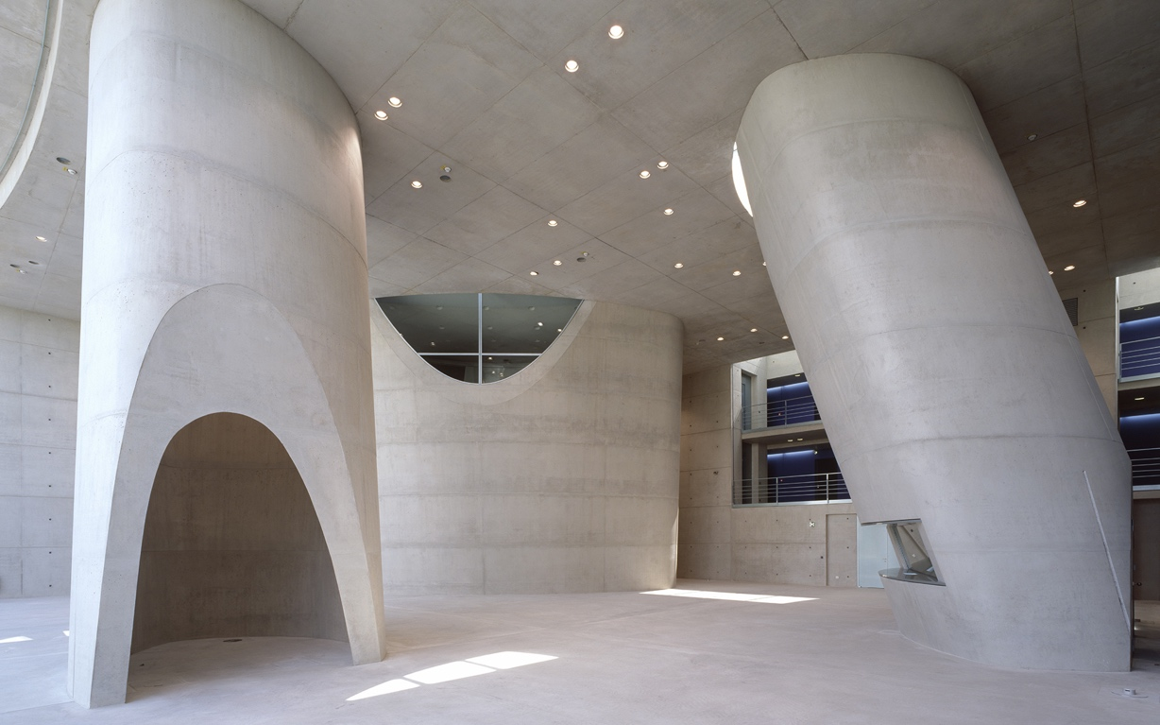

Сегодня архибетон используется для реализации самых необычных дизайнерских идей. Речь идет о высокопрочном, пластичном материале, напоминающем натуральный камень. С его помощью создаются элементы, имеющие сложную форму, украшаются здания наряду с сооружениями и другими объектами по типу статуй, скульптур, фигур и так далее.

Какие существуют разновидности архитектурного бетона?

С учетом многогранности применения данный состав не представляет собой однородную серую массу, а делится на несколько разновидностей:

- Геометрический бетон. С его помощью возводятся конструкции-монолиты. Во время изготовления задействована опалубка – метод почти полностью идентичен работе со стандартным цементом для напольного покрытия и фундамента.
- Декоративный. Он призван украшать поверхности уже сооруженных объектов – наружные и внутренние стены. Строители используют огромное количество разборных форм, которые после заливания сырья сушатся, а впоследствии ими обрабатывают стены.
- Скульптурный. Служит для изготовления художественных, объемных декораций. Для ручной лепки материал используется иначе. Сначала создается каркас, который повторяет форму изделия. После обтягивания сетки и нанесения небольшого слоя раствора нужно подождать, чтобы он схватился, а затем приступать к лепке руками или с помощью специальных инструментов.

Также известно о существовании белого декоративного архибетона (применяется для отделки и оформления фасадов, не может подвергаться высоким нагрузкам), а также белого легкого (создает объемные декоративные конструкции, точно имитируя природные материалы).
--------------------------------------------------------------------------------------------------------------

Title: Архитектурный бетон: область его применения

Description: В каких сферах применяется архитектурный бетон, для чего он нужен. Примеры сооружений из архитектурного бетона в разных областях.

Сферы применения архитектурного бетона

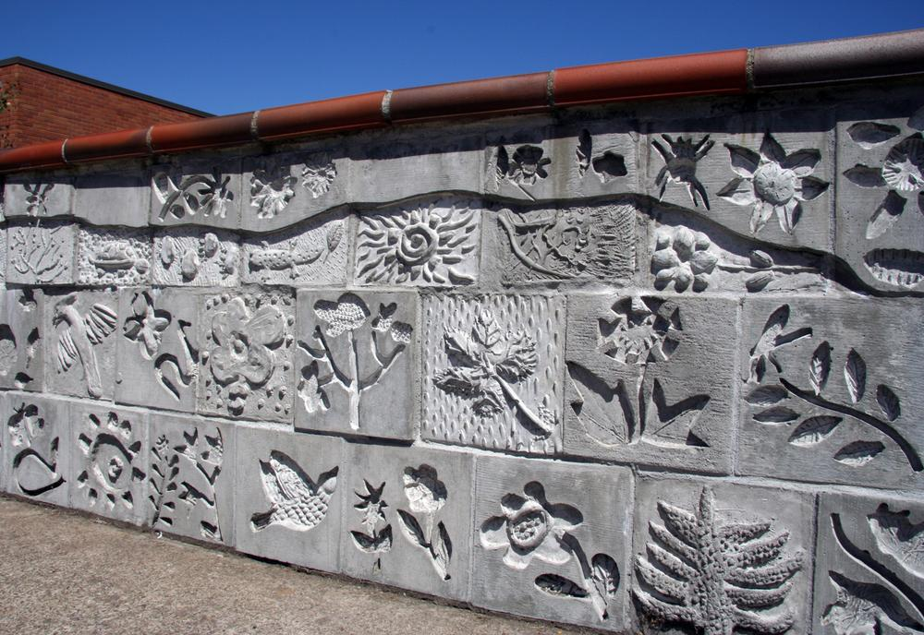

С помощью архитектурного бетона можно выполнять самые разные задачи. Сегодня он активно используется для создания скульптур, ограждений, отделки объектов снаружи и внутри, а также колонн наряду с бордюрами, различными рельефами, тротуарной плиткой и так далее.

В каких сферах используется архитектурный бетон?

Чаще всего архибетон задействуют в следующих областях:

- Интерьер. Благодаря художественному бетону появляется возможность создания бесшовного покрытия для стен с перегородками, колоннами, потолочными перекрытиями и другими подобными элементами. Если добавить влагостойкие присадки и нанести дополнительное защитное покрытие, допускается применение в помещениях с повышенным уровнем влаги, таких как ванна.
- Фасад. Красивые и необычные арт-бетонные барельефы делают фасады объектов более оригинальными и интересными. Нередко наружные стены обрабатываются данным составом для имитации каменного покрытия. К слову, отделка прекрасно справляется не только с эстетической функцией, но и способствует утеплению, защите от внешних деструктивных факторов.
- Приусадебный участок. Архибетон часто становится основой для создания самых разных фигур и скульптур по типу клумб, цветочных вазонов, фонтанов, декоративных мостиков, плитки, бордюров, заборов, дорожек, столиков и так далее.

Архитектурный бетон с уверенностью можно назвать интересным и многогранным материалом, который активно применяется в разных сферах и эффектно преображает как здания, так и территорию рядом с ними.

--------------------------------------------------------------------------------------------------------------

Title Архитектурный бетон: технология изготовления, состав

Description Из чего состоит и как изготавливается архитектурный бетон, какое оборудование используется в процессе работы. Поэтапная инструкция по его созданию.

Как создается архитектурный бетон?

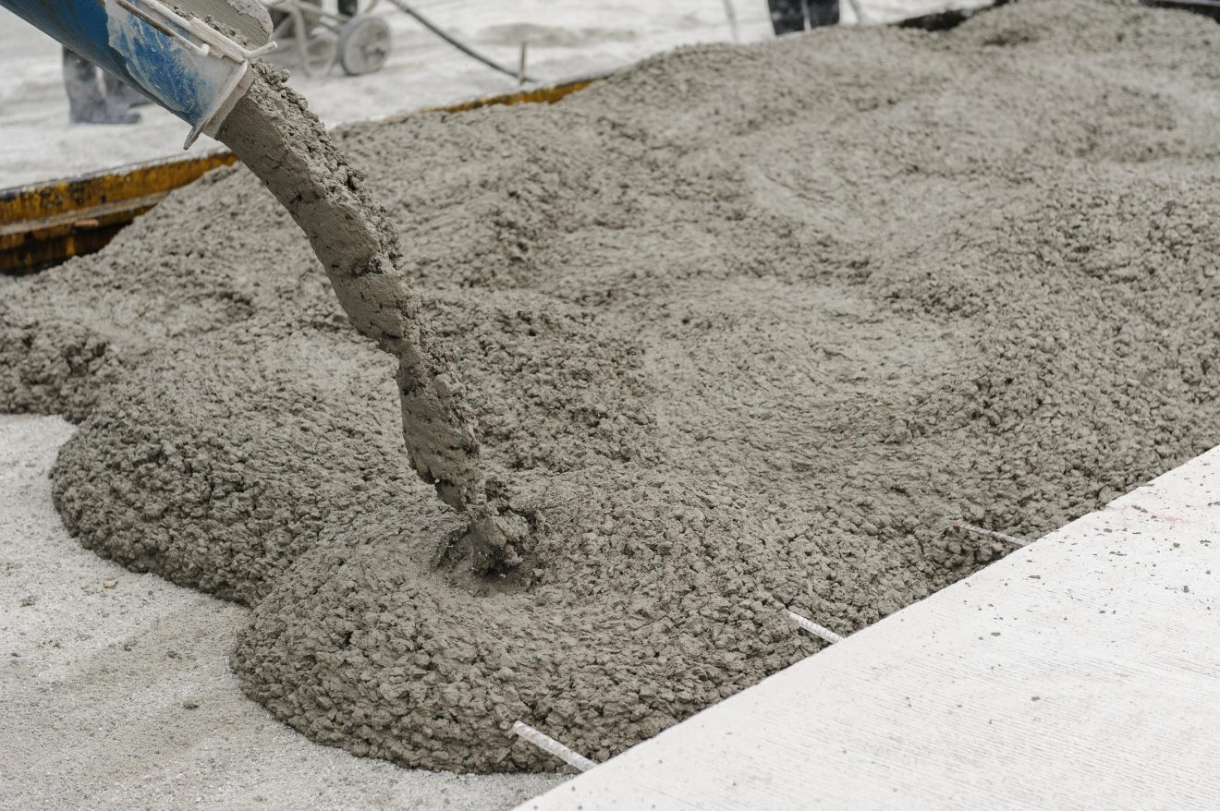

Архибетон является пластичным материалом, который прекрасно решает эстетические задачи: используется для внутренней и наружной отделки помещений, промышленного и ручного создания интерьерных и экстерьерных элементов. Материал характеризуется устойчивостью к температурным колебаниям, может применяться в условиях повышенной влажности, а также он не подвергается выветриванию. Совершенно неудивительно, почему многие интересуются технологией его создания.

Что входит в состав архитектурного бетона и как он создается?

Архибетон состоит почти из тех же ингредиентов, что и обычные смеси. Речь идет о воде, вяжущем веществе, наполнителе, модификаторах и красителях. Функцию наполнителя выполняет речной песок наряду с мраморной или гранитной крошкой. Чтобы материал максимально напоминал натуральный камень, его дополнительно наделяют красящими пигментами.

Для достижения определенных показателей следует также ввести пластификаторы наряду с присадками, повышающими адгезию и морозостойкость. Архитектурный бетон приготавливается следующим образом:

- Сыпучие вещества необходимо просеять через сито.
- Смешать цемент с наполнителями ручным способом или посредством помещения их в бетономешалку.
- Получится смесь, которая дополняется пигментом. Затем ее стоит тщательно перемешать.
- Если замешивание осуществляется без оборудования, в сухом материале нужно сделать воронку для добавления воды. При использовании бетономешалки воду заливают в специальное отверстие.

Когда раствор будет тщательно перемешан, он заливается в готовые формы для тех или иных изделий. Также он может наноситься на каркасы с сеткой и формироваться с помощью рук, шпателей или мастерков.

После изготовления архитектурного бетона, укладки либо нанесения на поверхность он должен быть обработан. Для этого предусмотрено несколько способов, начиная от шлифовки и полирования, заканчивая тиснением, гравировкой.

Таким образом, благодаря архитектурному бетону появляется реальная возможность создания изысканных форм, красивых декоративных и скульптурных элементов с участками ландшафтного дизайна. Материал также используется, когда требуется эффектная внутренняя либо наружная отделка помещения.

--------------------------------------------------------------------------------------------------------------

